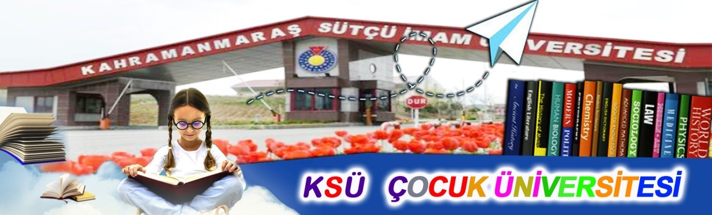

## *KSÜ Çocuk Eğitimi Uygulama ve Araştırma Merkezi*

(KSÜ ÇOCUK ÜNİVERSİTESİ)

|  |  |  |  |  |
| --- | --- | --- | --- | --- |
| **Hafta** | **Dersin Sorumlusu** | **Dersin Adı** | **Tarih** | **Saat** |
| 1. Hafta | Dr. Öğr. Üyesi Erkan Atalmış | Zeka Oyunları ve Lego | 16 Kasım | 13.00-15.00 |
| Dr. Öğr. Üyesi  Beyhan Yeter | Çiftlik Hayvanlarını Tanıyalım | 17 Kasım | 13.00-15.00 |
| 2. Hafta | Öğr. Gör. Cengiz Ayhan Zıba | STEM Uygulamaları-Robotik Kodlama | 23 Kasım | 13.00-15.00 |
| Öğr. Gör. Cengiz Ayhan Zıba | STEM Uygulamaları-Robotik Kodlama | 24 Kasım | 13.00-15.00 |
| 3. Hafta | Uzm. Diş Hekimi Emine Tatar  Dr. Öğr. Üyesi Aslı Soğukpınar  Dr. Öğr. Üyesi Aliye Kamalak  Nurdan Nalçacı | Ağız ve Diş Sağlığı Eğitimi | 30 Kasım | 13.00-15.00 |
| Dr. Öğr. Üyesi Yunus Emre Akbana | Oyunlarla İngilizce Telaffuz ve Konuşma Öğretimi | 1 Aralık | 13.00-15.00 |
| 4. Hafta | Prof. Dr. Ali Arda Işıkber | Böcek Faunası | 7 Aralık | 13.00-15.00 |
| Doç. Dr. Ercüment Yıldırım | Eski Toplum Dilleri - Uygulamalı Tablet Yazımı | 8 Aralık | 13.00-15.00 |



## *KSÜ Çocuk Eğitimi Uygulama ve Araştırma Merkezi*

(KSÜ ÇOCUK ÜNİVERSİTESİ)

|  |  |  |  |  |
| --- | --- | --- | --- | --- |
| 5. Hafta | Dr. Öğr. Üyesi Ali Rahmi Kaya | Bitki Faunası | 14 Aralık | 13.00-15.00 |
| Öğretim Gör. Özlem Gürler | Ritim Eğitimi ve Fiziksel Aktiviteler | 15 Aralık | 13.00-15.00 |
| 6. Hafta | Ar. Gör.  İbrahim Aşçı | Araba Projesi | 21 Aralık | 13.00-15.00 |
| Dr. Öğr. Üyesi  Oktay Dumankaya | Dalgıçlık Eğitimi | 22 Aralık | 13.00-15.00 |
| 7. Hafta | Öğretim Gör. Arif Yücel | Hat-Estetik-İslam Estetiği | 28 Aralık | 13.00-15.00 |
| Dr. Öğr. Üyesi Selcen Kök | Düşünceden Eyleme Siyaset | 29 Aralık | 13.00-15.00 |
| 8. Hafta | Dr. Öğr. Üyesi  Hatice Dağlı | Ekonomi/ Sanat Atölyesi | 4 Ocak | 13.00-15.00 |
| Doç. Dr. Evrim Ural | Temel Fen Laboratuarı Uygulamaları | 5 Ocak | 13.00-15.00 |
| Her etkinlik günü sonunda öğrencilerle 15.30-16.30 saatleri arasında **1 saat müzik eğitimi ve koro çalışması** Araştırma Görevlisi Ezgi Tekgül tarafından program süresince yapılacaktır. | | | | |